NOVENA REUNIÓN ORDINARIA DE LA OEA/Ser.W/XIII.6.9
COMISIÓN INTERAMERICANA DE EDUCACIÓN CIDI/CIE/doc. 12/21
Del 18 al 19 de noviembre de 2021 11 noviembre 2021 Washington, D.C., Estados Unidos de América Original: español
VIRTUAL

RESUMEN EJECUTIVO

Hacia una Cultura de Accesibilidad Digital: Experiencias y Desafíos Educativos en Período de Pandemia para las Personas con Discapacidad

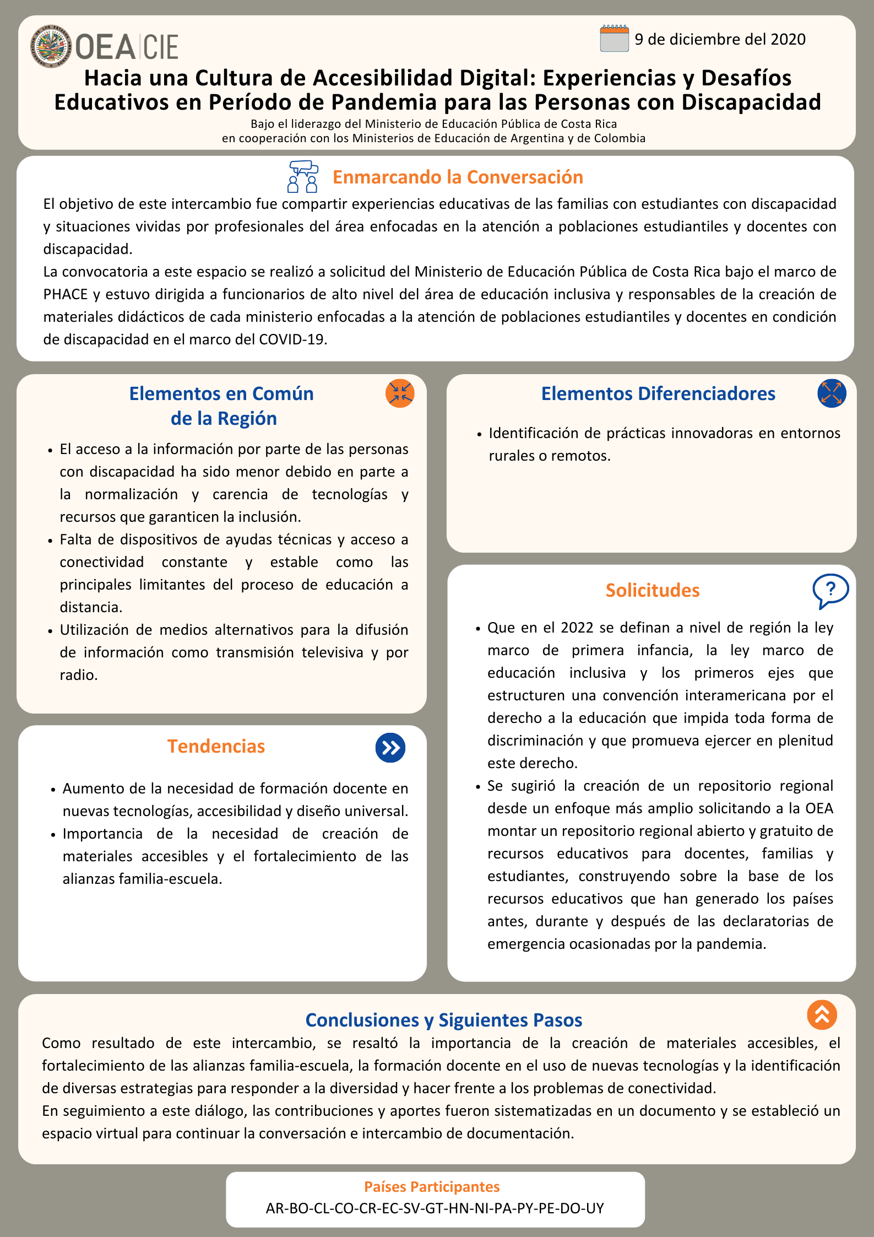

Acceso al documento completo:
Español
Inglés

CIDED00229S01

